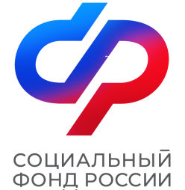

ПРЕСС-РЕЛИЗ

**ОТДЕЛЕНИЯ ФОНДА ПЕНСИОННОГО И СОЦИАЛЬНОГО СТРАХОВАНИЯ РФ ПО КИРОВСКОЙ ОБЛАСТИ**

ул. Комсомольская, 34, г. Киров обл., 610001

телефон / факс: 57-93-00 / 57-92-70

E-mail: sfr@43.sfr.gov.ru

http:// [www.sfr.gov.ru](http://www.sfr.gov.ru/)

**Киров, 13 октября 2023 г.**

**В Отделении Социального фонда России по Кировской области прошел конкурс талантов среди пенсионеров**

5 октября в Отделении Социального фонда России по Кировской области прошел «Серебряный баттл». Целью конкурса стала популяризация здорового и активного образа жизни среди пенсионеров. В мероприятии приняли участие постоянные посетители центров общения старшего поколения в Лузском и Малмыжском районах.

Конкурсная программа состояла из пяти испытаний, в которых пять ярких лузянок – северянок состязались с пятью такими же замечательными соперницами с юга области. В приветственном слове «Лузяночки» очень лирично и трогательно спели песню о своей малой родине, а их соперницы из Малмыжа — о дружбе людей разных национальностей, которые живут в этом районе. В следующем конкурсе капитаны команд задавали друг другу шуточные вопросы и тут же остроумно отвечали на них.

В состязании «Чудо с грядки» конкурсанты проявили большую фантазию: малмыжанки представили овощной зоопарк, а «Лузяночки» организовали чай из кабачкового сервиза. В заключительном испытании «Во всех ты, душечка, нарядах хороша!» участницы дефилировали в разных костюмах, чем очень порадовали друг друга.

Подводя итоги, управляющий ОСФР по Кировской области **Николай Пасынков** отметил, что активисты центров общения являются ярким примером и положительным жизненным ориентиром для молодого поколения.

«Мы обязаны создавать все условия для благополучной, достойной и активной жизни людей старшего возраста, оказывать им необходимую помощь и поддержку», — добавил он.

Напомним, что в наших центрах общения всегда проходят самые разные мероприятия. Здесь вы сможете освоить компьютерные технологии, побывать на мастер-классах, чтобы освоить новое мастерство, а также просто попить чай в кругу единомышленников. Приходите, у нас всегда интересно!

*Адреса центров общения старшего поколения ОСФР: Кировская область г.Малмыж, ул.Ленина,27 и Кировская область г.Луза ул.Чапаева,2 а*

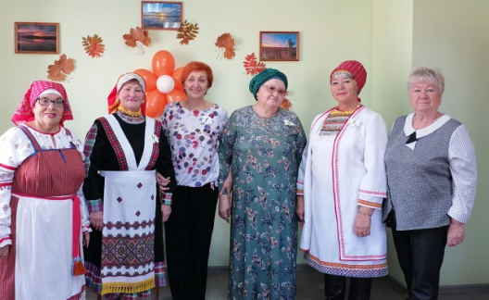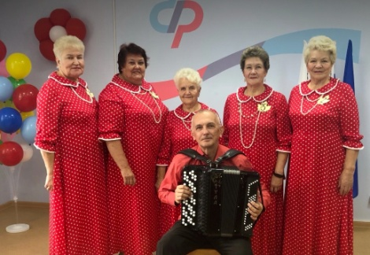

(8332) 528-185

(8332) 528-284

(8332) 528-584

Наши группы в соцсетях:

ВК - <https://vk.com/sfr.kirovskayaoblast>

ОК - <https://ok.ru/sfr.kirovskayaoblast>

Телеграм - <https://t.me/sfr_kirovskayaoblast>43